**Создать репозиторий github (или аналог), настроить пару ключей для доступа**

1. Создали аккаунт Dipper221 на github.

2. Создали репозиторий my_dz1 в нашем аккаунте.

3. В репозитории размещен один файл README.md

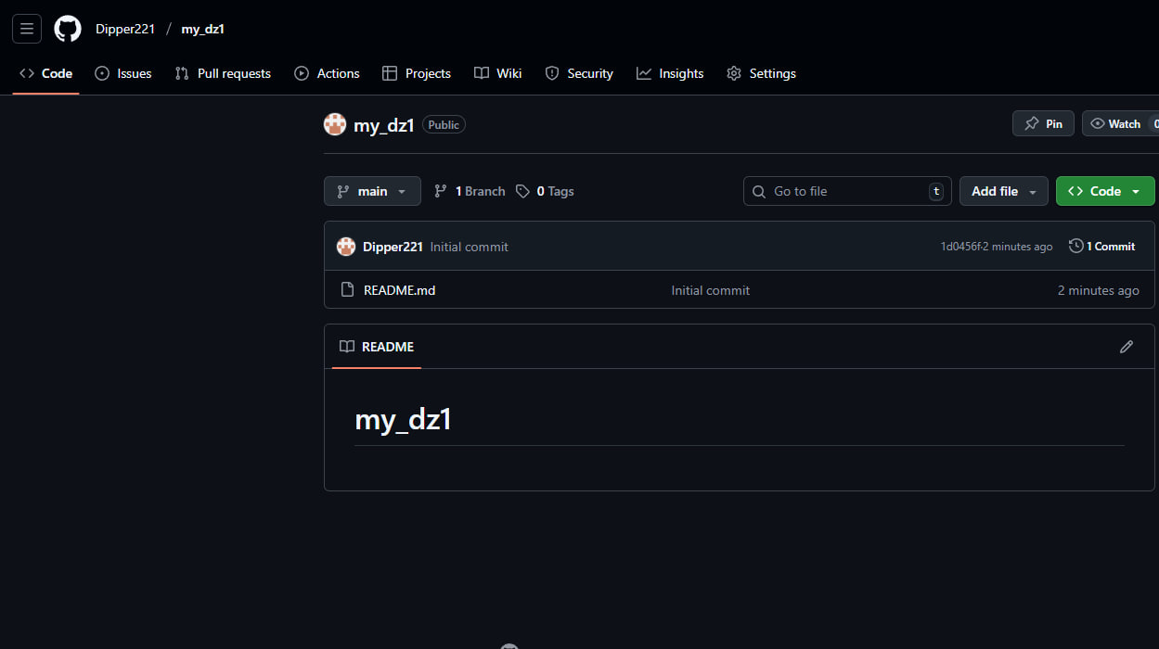

4. На компьютере установили программу Git Bash v.2.51.0-64-bit доступную по [ссылке](https://github.com/git-for-windows/git/releases/download/v2.51.0.windows.2/Git-2.51.0.2-64-bit.exe)

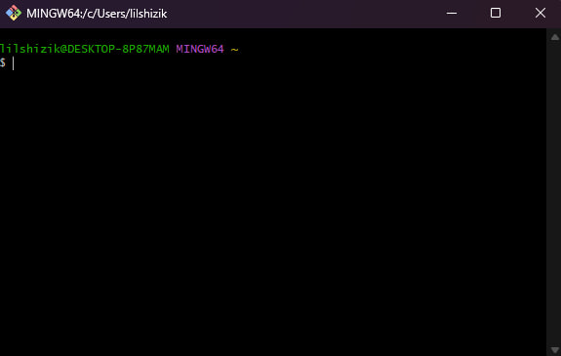

5. Осуществили начальную настройку параметров программы Git Bash, просмотрели содержимое текущей папки

git config --global user.name "Dipper221"

git config --global user.email "gultyayev00@mail.ru"

ls

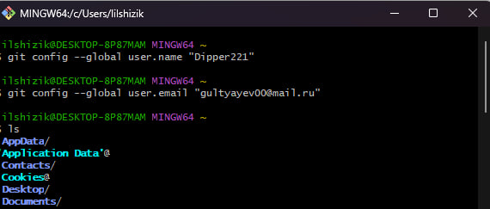

Создали новую папку OKS, инициализировали её как локальный репозиторий

mkdir my_dz1

cd my_dz1

git init

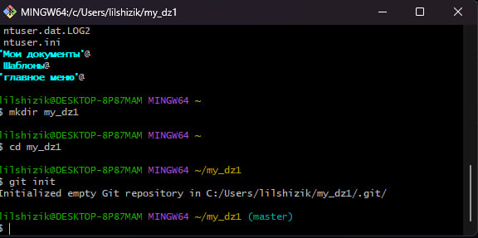

6. Создали пару SSH-ключей (приватный – SSH1, публичный – SSH1.pub)

ssh-keygen -t ed25519

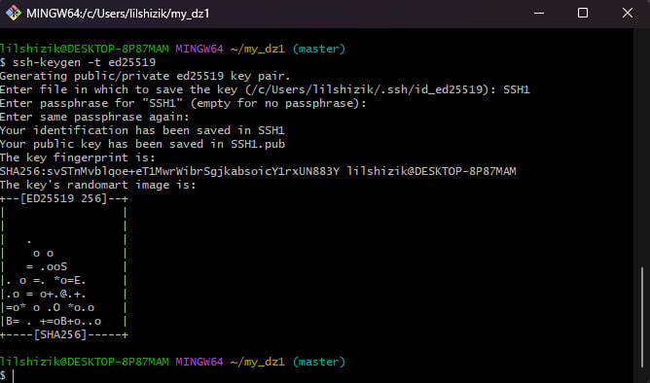

7. Добавили на компьютере в файл \etc\ssh_config следующую запись:

Host git@github.com:Dipper221/my_dz1.git  
HostName git@github.com:Dipper221/my_dz1.git  
User Dipper221  
IdentityFile C:\Users\lilshizik\.ssh\id_ed25519  
IdentitiesOnly yes

Также подключили созданный приватный ключ

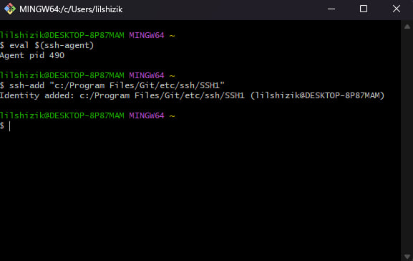

8. Добавили в раздел <https://github.com/settings/keys> информацию для SSH keys, содержащуюся в ранее созданном файле SSH1.pub

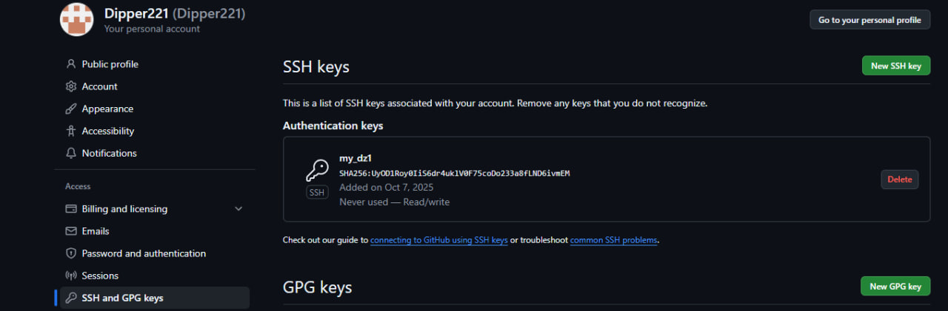

9. Подключили локальный репозиторий к GitHub

git remote add origin git@github.com:Dipper221/my_dz1.git

10. Клонировали репозиторий proektpoOKS на компьютер

git clone git@github.com:Dipper221/my_d.git

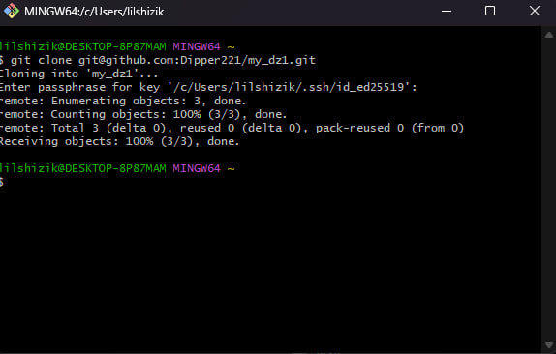

На компьютере появилась папка с файлом README.md

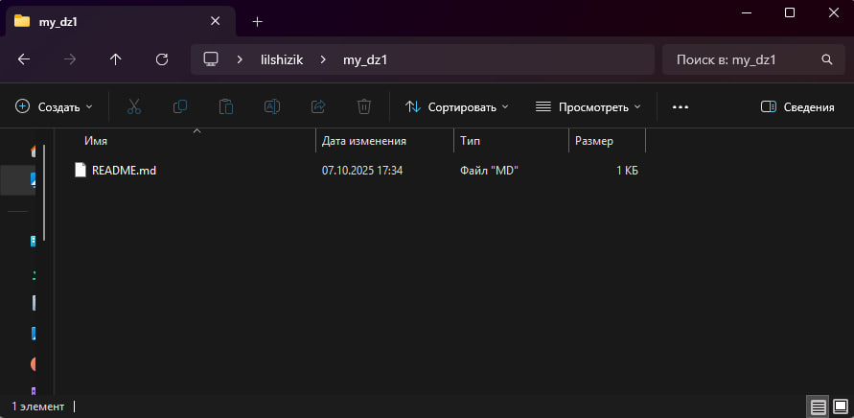

**Конфигурирование устройств сети**

**1. Настроить PC**

Для настройки компьютеров, выбираем соответствующий хост. На вкладке Config в разделе FastEthernet в полях Ipv4 Address и Subnet Mask прописываем необходимые сетевые конфигурации. Далее выбираем в этой же вкладке раздел Settings и в поле Default Gateway указываем адрес соответствующего интерфейса маршрутизатора, к которому подключен коммутатор.

Для host_1:

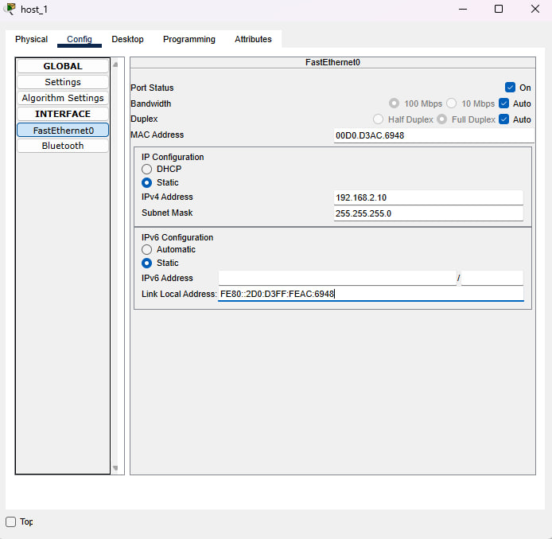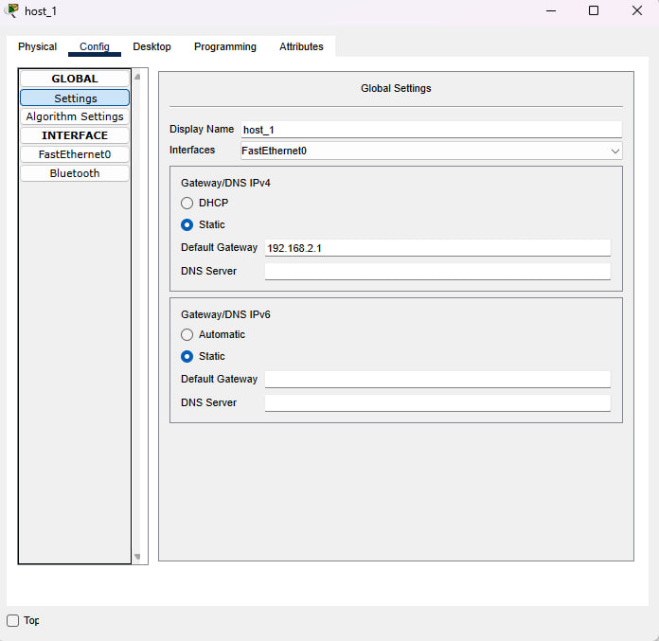

Для host_2:

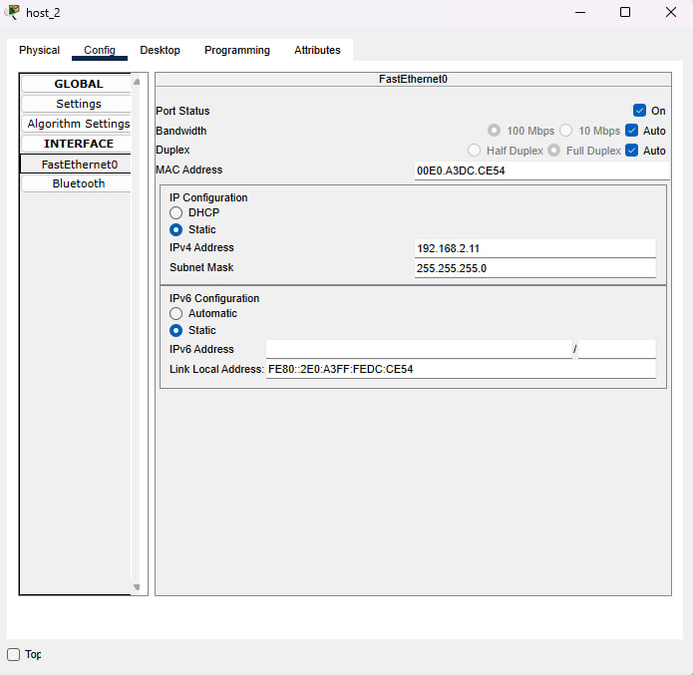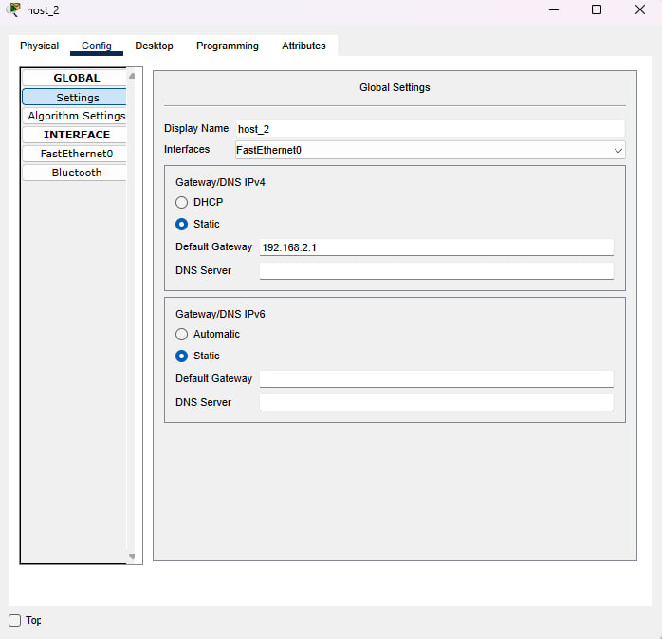

Для host_3:

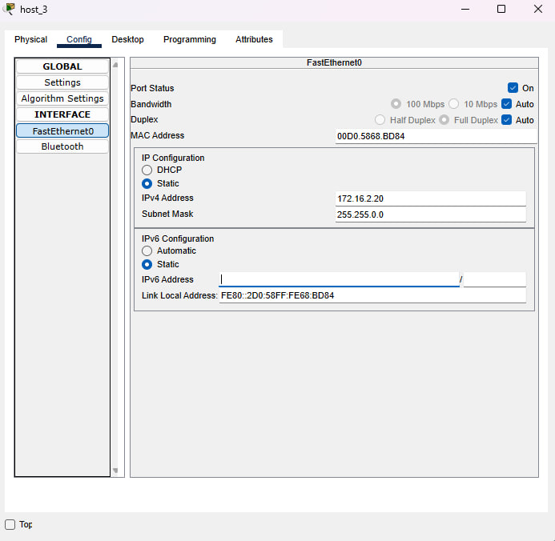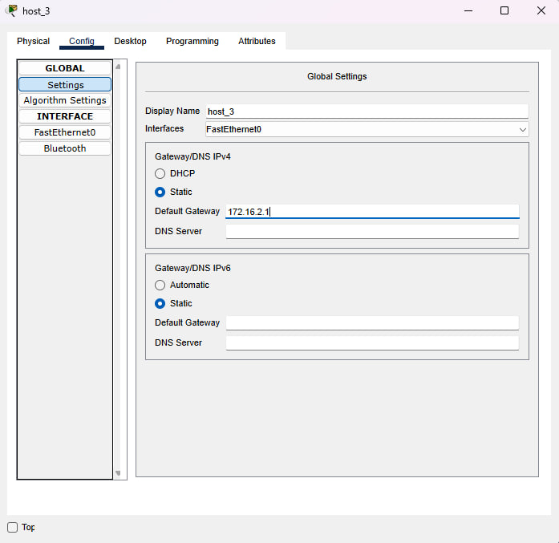

Для host_4:

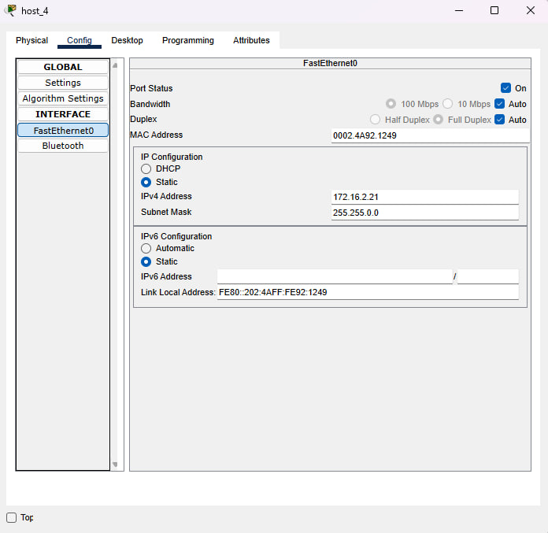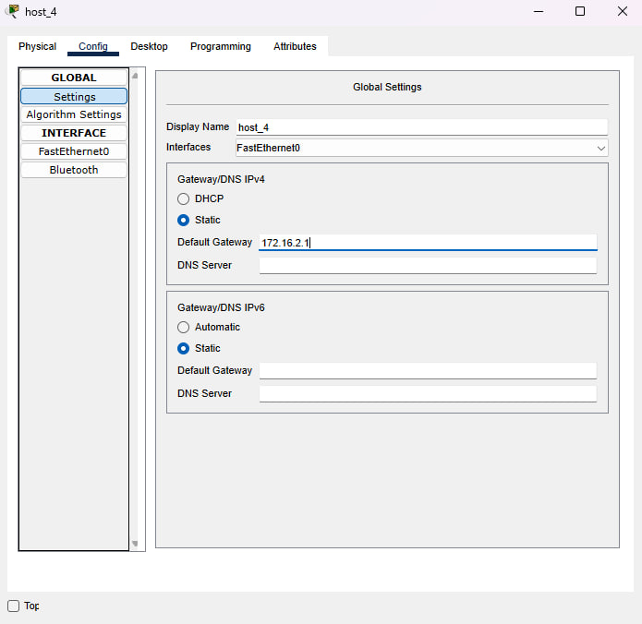

**2. Настроить маршрутизатор R1**

Нажимаем на изображение маршрутизатора. Выбираем вкладку CLI. Нажимаем Enter и набираем следующую последовательность команд для конфигурирования интерфейсов маршрутизатора:

//для входа в маршрутизатор

Router>enable

//для входа в режим конфигурирования маршрутизатора

Router#config terminal

Enter configuration commands, one per line. End with CNTL/Z.

// изменение имени хоста

Router(config)#hostname mydz1

mydz1 (config)#

// выбор интерфейса маршрутизатора

mydz1 (config)#interface fa0/0

//установка IP-адреса интерфейса

mydz1 (config-if)#ip address 192.168.2.1 255.255.255.0

// запрет выключения интерфейса

mydz1 (config-if)#no shutdown

// выход из конфигурирования интерфейса

mydz1 (config-if)#exit

// выбор нового интерфейса маршрутизатора

mydz1 (config)#interface fa0/1

// установка IP-адреса интерфейса

mydz1 (config-if)#ip address 172.16.2.1 255.255.0.0

// запрет выключения интерфейса

mydz1 (config-if)#no shutdown

// выход из конфигурирования интерфейса

mydz1 (config-if)#exit

//выход из режима конфигурирования маршрутизатора

mydz1 (config)#exit

mydz1 #

%SYS-5-CONFIG_I: Configured from console by console

//запись текущей конфигурации в память маршрутизатора

mydz1 #write memory

Building configuration...

[OK]

В результате получим:

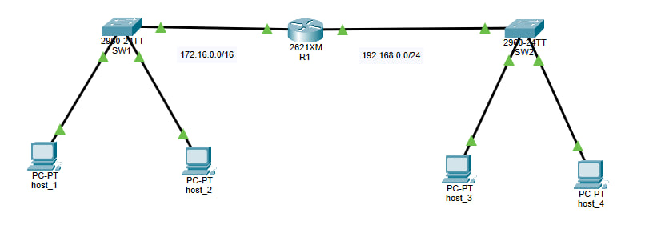

3. Проверка связности между двумя сегментами сети командой ping

Выполним ping с host_1 до всех других устройств

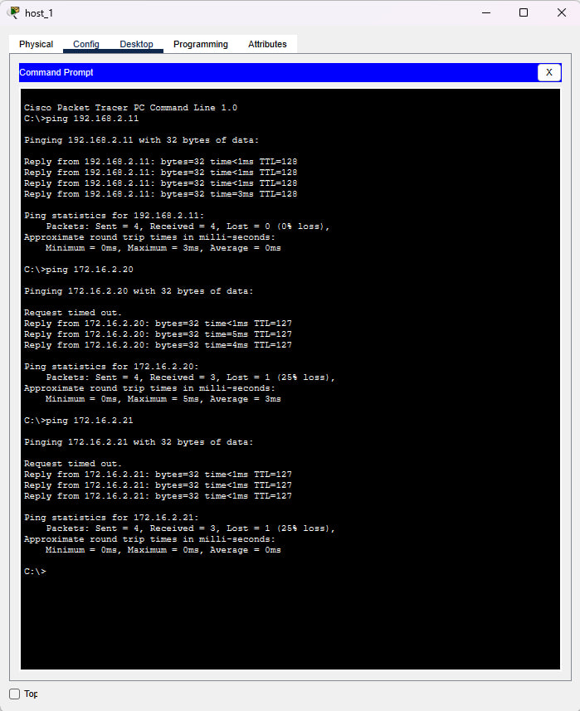

Выполним пинг с host_3 до всех других устройств:

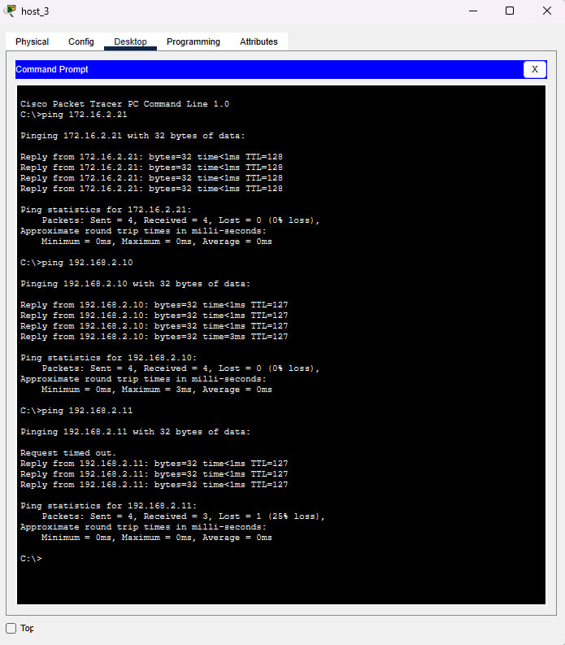

Видно, что все пинги проходят. Все устройства связаны между собой!

**Создание веб-страниц с использованием HTML и CSS**

CSS (Cascading Style Sheets) показывает браузеру, какие свойства есть у определенных элементов на странице: шрифт текста, размер изображений и блоков.

**HTML-элементы** — основа языка HTML. Каждый HTML-документ состоит из дерева HTML-элементов и текста. Каждый HTML-элемент обозначается начальным (открывающим) и конечным (закрывающим) тегом. Открывающий и закрывающий теги содержат имя элемента.